陕西能源与中信私募座谈交流

4月11日，陕西能源党委副书记、副董事长、总经理王琛在陕西投资大厦与中信投资控股有限公司副总经理、中信私募基金管理有限公司总经理张志斌一行座谈，双方围绕能源产业基金投资、资本合作等领域展开深入交流。
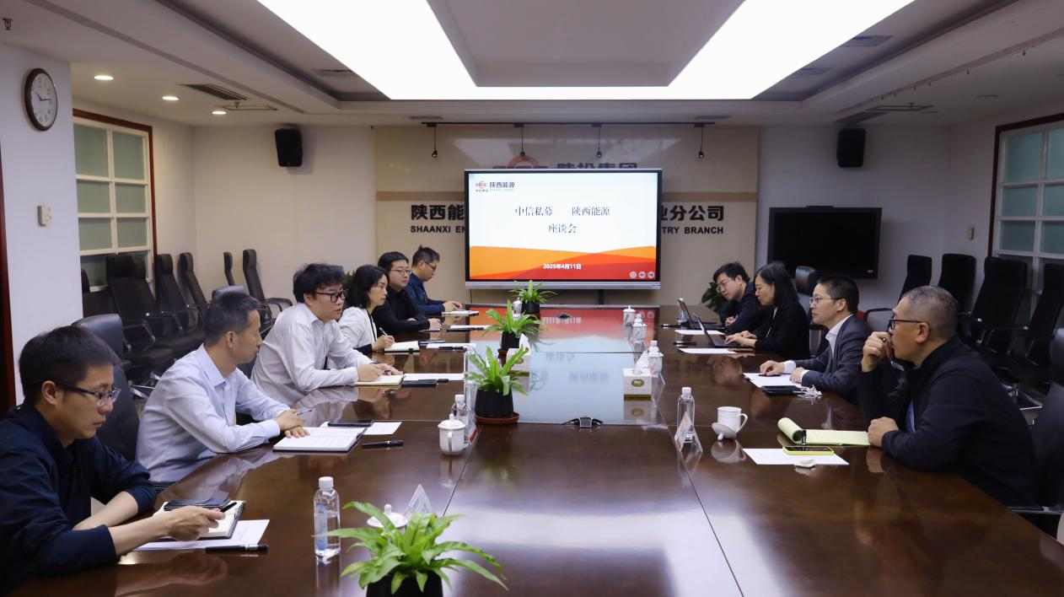
王琛代表陕西能源对中信私募的到访致以欢迎。他表示，中信私募作为中信集团重要的投资平台，在资金实力、政策支持、资源整合等方面具有显著优势，与陕西能源在“双碳”目标引领下的转型需求高度契合。陕西能源作为能源上市企业，正处于“三个转型升级”关键时期，迫切需要积极探索能源新业态，融入新发展格局，着力打造“中国现代能源综合运营商”。希望双方通过相互赋能、优势互补，共同开启合作共赢的新局面。
张志斌表示，陕西能源作为国有能源上市公司，在火电、煤炭等领域具有深厚的产业积淀与资源优势，在电力市场化交易等环节亦具备市场响应和资源调配的优势。中信私募愿与陕西能源携手，围绕能源产业升级、综合能源项目开发、资本运作创新等方向，共同挖掘合作潜力，全力抓住能源转型带来的时代机遇。
座谈中，双方围绕“双碳”背景下以基金模式推动能源产业转型、产融协同发展模式、合作共赢机制等方面展开交流，并就能源领域的开发探索、加强与其他国央企的合作交流，以及推动合作项目高效落地等具体事项进行了探讨，为双方未来合作奠定了良好基础。
陕西能源经营管理部、办公室、证券管理部等有关部门负责人，秦龙电力主要领导，中信私募投资部、基金部等有关部门负责人参会。（陕西能源/张 琳、李景熙）

